MJESEČNO IZVJEŠĆE O RADU PRODUŽENOG BORAVKA U PŠ PUŠĆINE- OŽUJAK 2026

UČITELJICA: IVANA PERHOČ

Nakon prevrtljive, vesele, raspjevane i zaljubljene Veljače, stigao nam je šareni i sunčani Ožujak. Proljetno sunce obasjalo je školsko dvorište. Dvorište se pretvorilo u zelenu oazu sa proljetnicama. Prisjetili smo se proljetnica i odlučili ih potražiti u školskom dvorištu. Osim proljetnica, istraživanjem školskog dvorišta, naišli smo i na sitne životinje. Sve smo to zapisali. Pročitajte, vjerojatno ćete se iznenaditi kako je bogato naše dvorište.
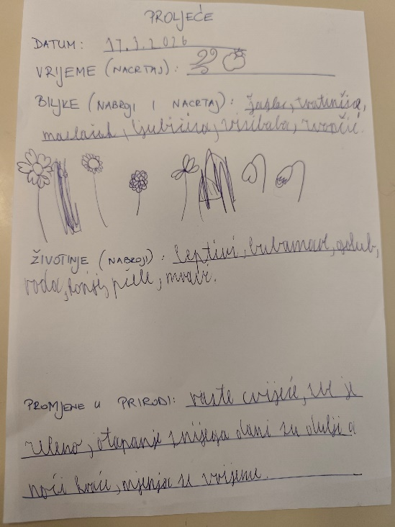
Nakon istraživačkog dijela nastave, slijedio je i umjetnički dio. Slikanjem proljetnica, unijeli smo toplinu u naše razredno ozračje. Svoju kreativnost učenici su iskazali kroz izradu buketa za Dan žena. Učenici su toplim bojama i raznim motivima pokušali pokazati koliko ime je stalo da žena koje vole ( mame,bake, sestre, prijateljice).
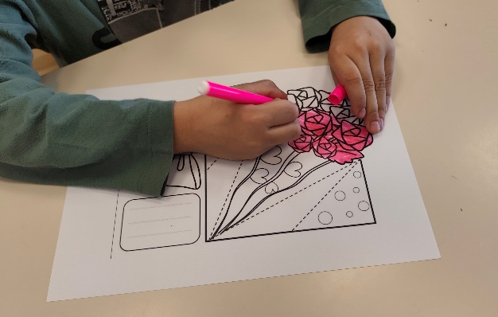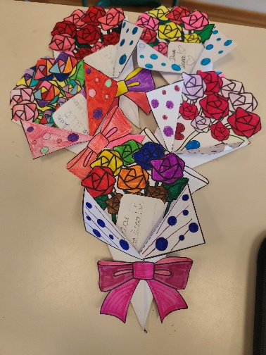

Nismo zaboravili i na naše drage učiteljice. Izradili smo im zumbule.
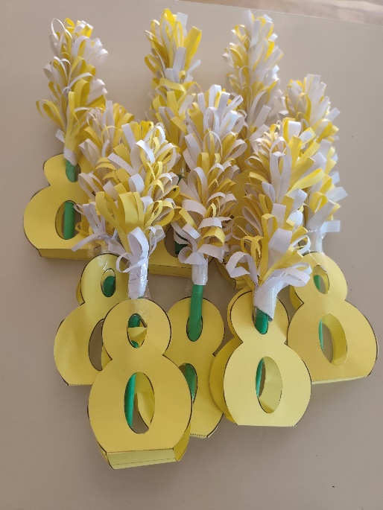

U mjesecu Ožujku obilježili smo još prirodoslovnih tema:
- povodom Svjetskog dana planina
Učenici četvrtih razreda su uz pomoć asistencije prijatelja iz ostalih razreda napravili plakat naše domovine sa označenim planinama.
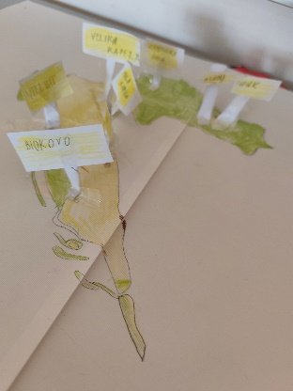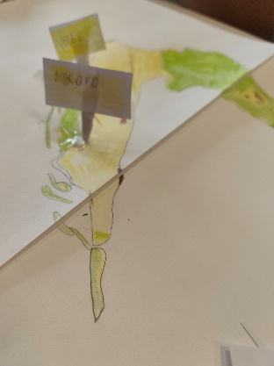
- Svjetski dan voda
Započeli smo razgovorom o vodi. Puno znanja o vodi imaju učenici trećih i četvrtih razreda koji su iste prenijeli svojim prijateljima iz 1. i 2. razreda. Naučili su ih da vodu treba koristiti pametno i štedljivo, što je kišnica, kako čuvati okoliš. Zajedno su izradili i plakat.
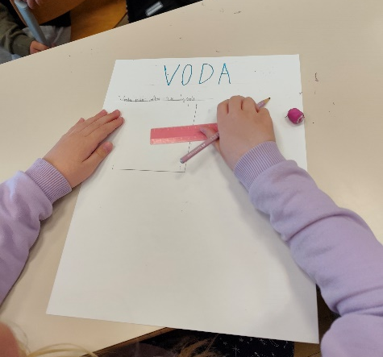
Plakat naše domovine, bio je odličan prilika da se prisjetimo osnovnih obilježja naše domovine. Jedno od tih obilježja je i hrvatska himna. Na velikom ekranu svi zajedno smo pročitali himnu Lijepa naša te naučili tko je napisao i skladao našu himnu.
Jedan od posebnih dana, bio je i Dan očeva. Na taj dan, razgovarali smo o očevima; ljubavi i pažnji koju nam pružaju te njihovim ulogama. Učenici su zaključili da očevi imaju posebno mjesto u našim životima i da ih moramo voljeti i cijeniti. To smo pokazali i sitnim poklonima-individualni crteži u papirnatom okviru.
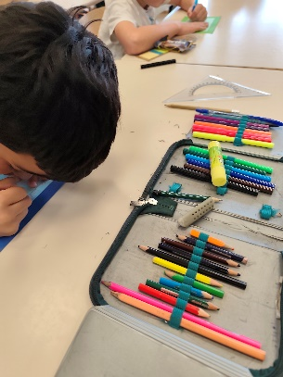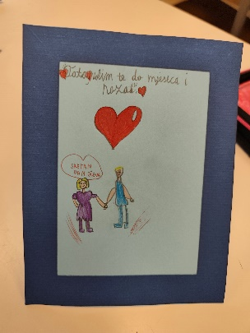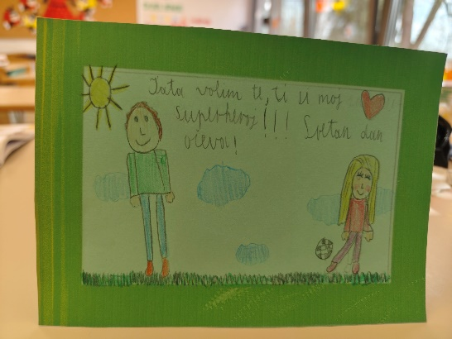
Kreativnosti i zajedničkog rada ne nedostaje u boravku. Dašak proljeća i vesele boje dvorišta pokušali smo prenijeti i na proljetni vijenac. Vijenac je napravljen od papira i predložaka.
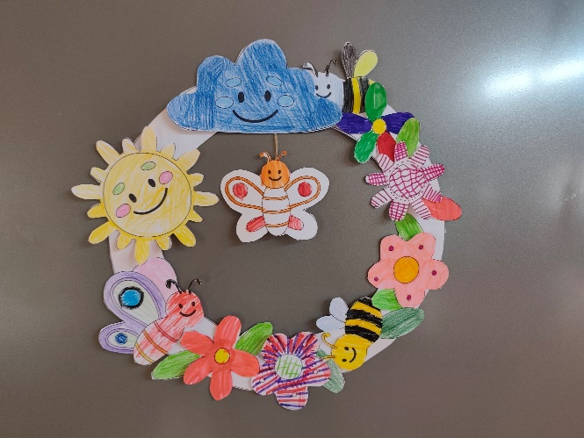

Tople boje, cvijeće, ptice i pčele uvele su nas u još jedan tjedan, tjedan mozga. Svake godine, u to vrijeme, prisjećamo se mozga i njegove funkcije. U sadržaj sam učenike uvela kroz PowerPoint prezentaciju, a nakon toga smo razgovarali. Naučili smo da je mozak najvažniji organ u našem tijelu, kako treba njegovati mozak, zašto je pravilan prehrana važna za mozak te kako vježbati mozak.
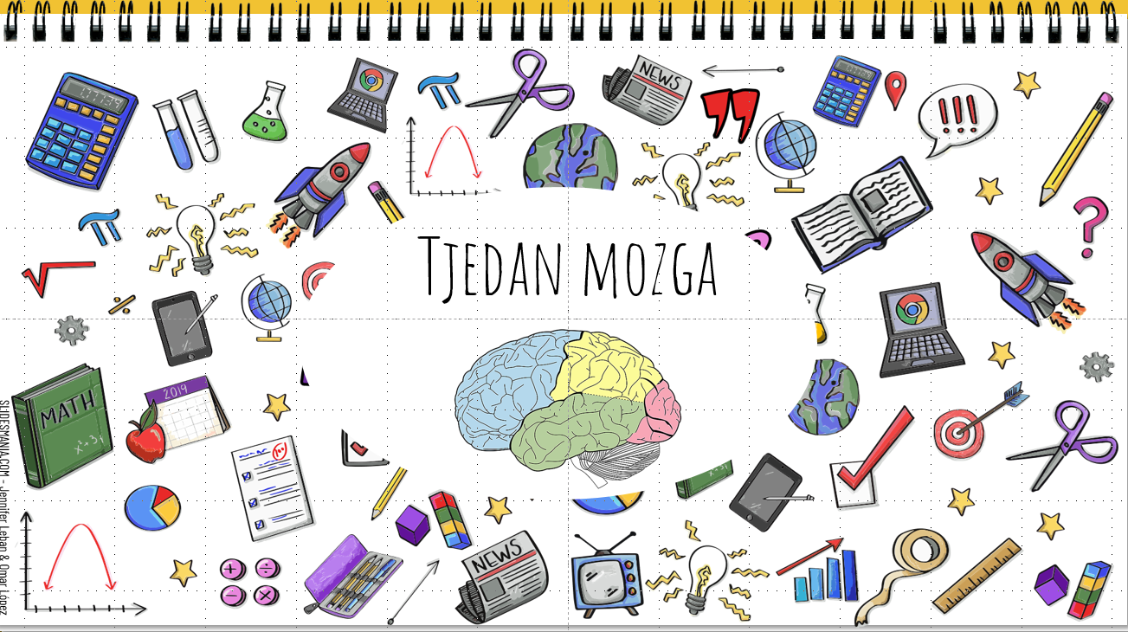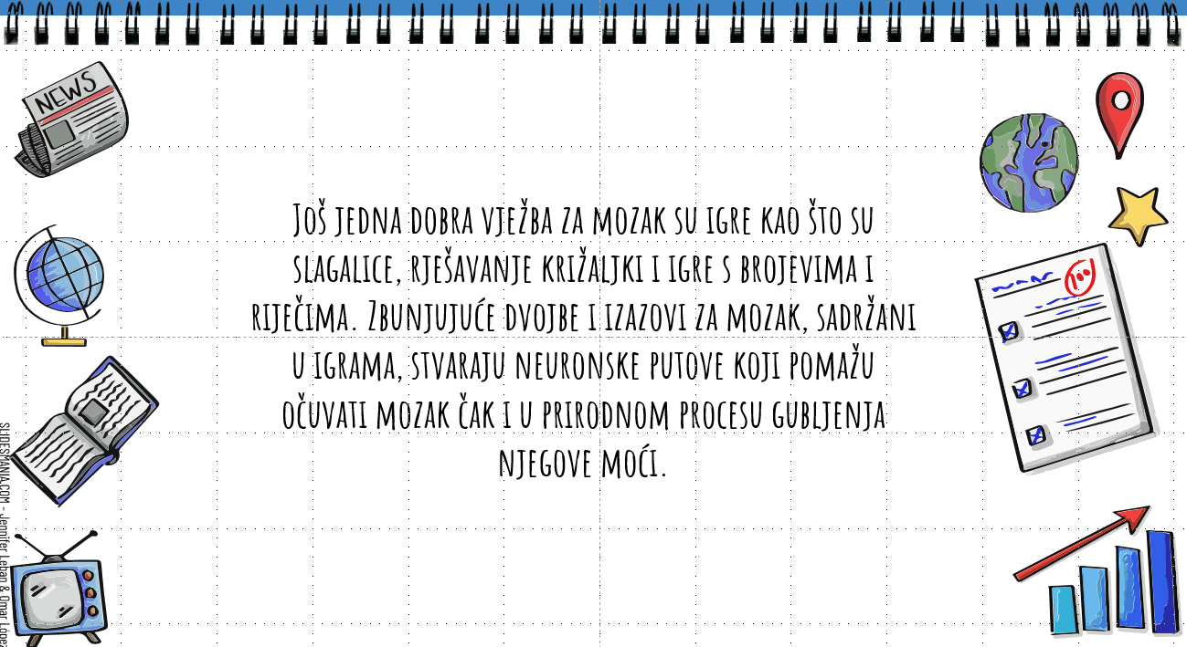
Proveli smo i radionicu. Tema radionice je bila – Nacrtaj što i prijatelj. Učenici su bili podijeljeni u parove i morali su pozorno pratiti svaki pokret olovke prijatelja. Cilj je bio nacrtati što sličniji crtež.
Koliko smo uspjeli u tome, prosudite sami.
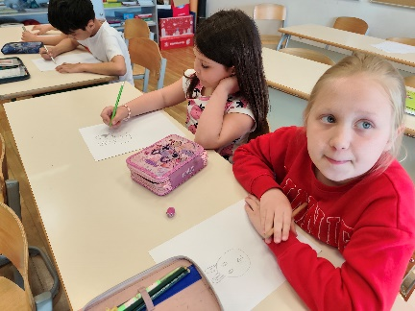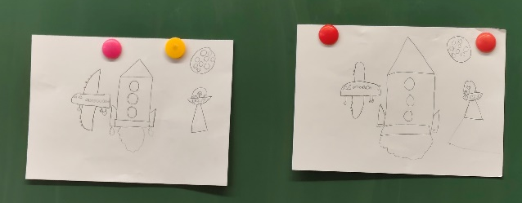
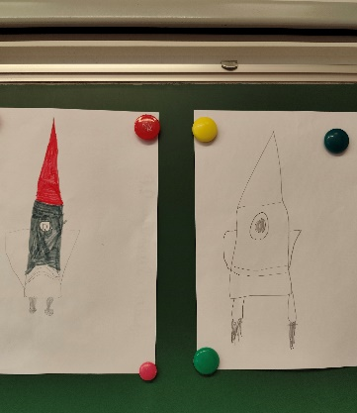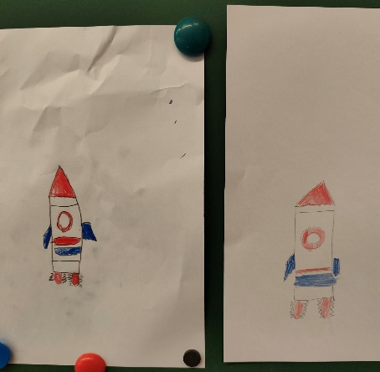
Obzirom smo naučili da je za vježbu mozga potrebno rješavati i logičke zadatke, Dan matematike, obilježili smo rješavanjem logičkih zadatak i rebusa.
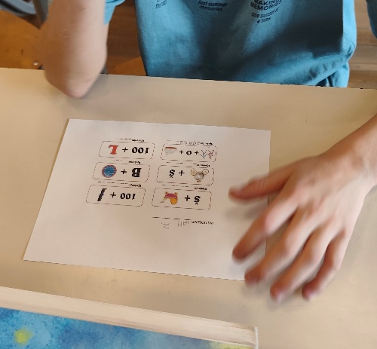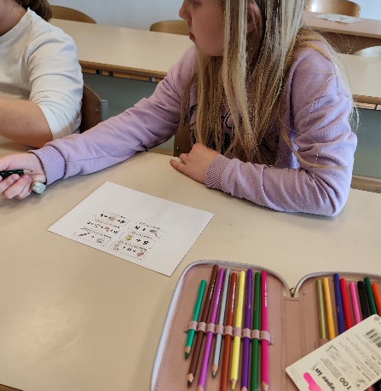
I odigrali – Igru dućana. Ona je posebna bila zanimljiva učenicima prvih razreda.
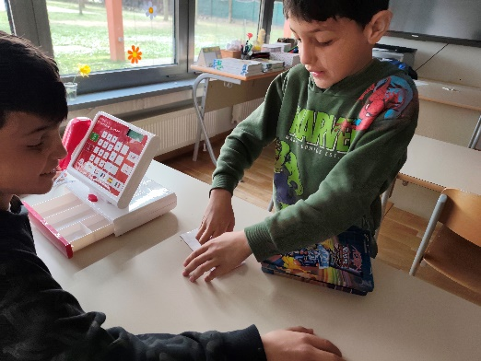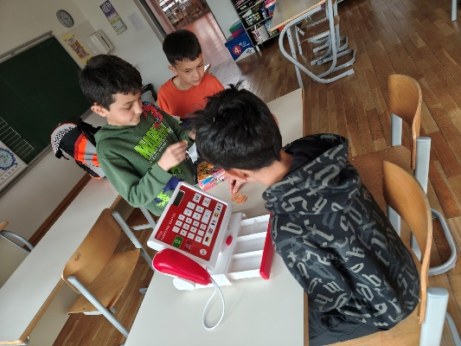
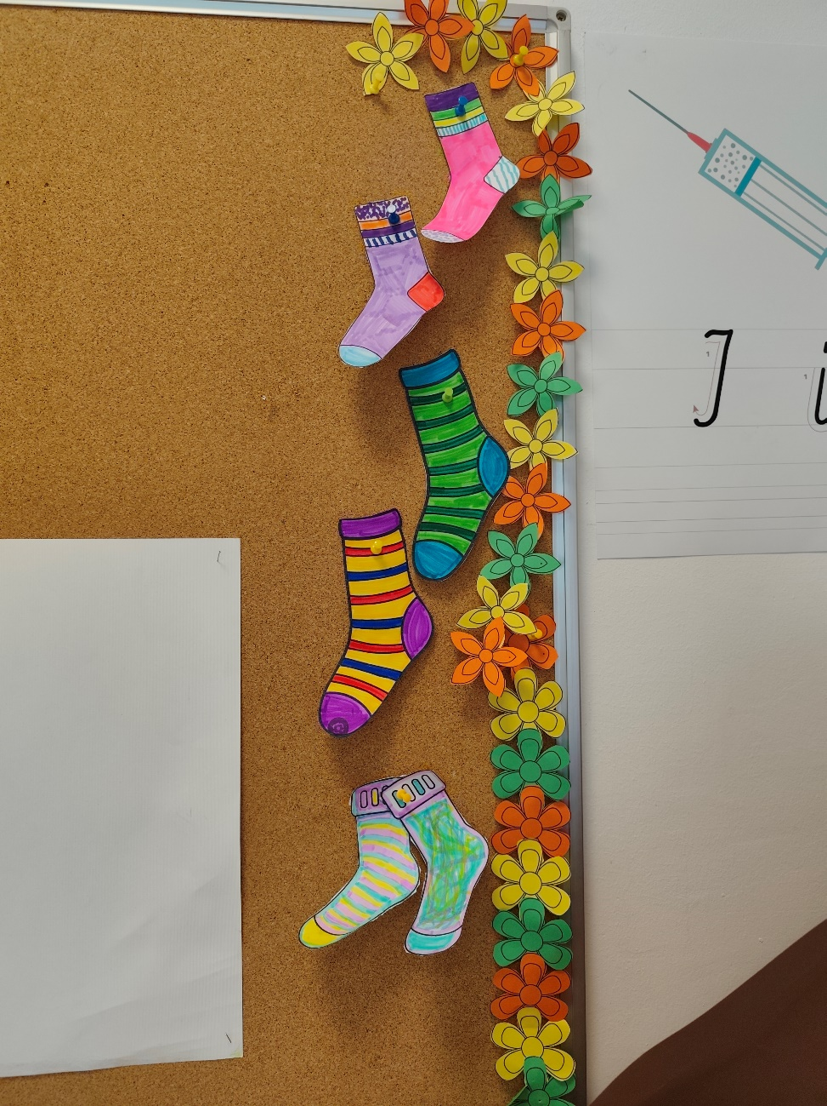
Cijeli Ožujak bilo smo okruženi veselim tonovima toplih boja koja nije nedostajalo ni prilikom obilježavanja:
- osoba s Down sindromom:

- Dan kazališta

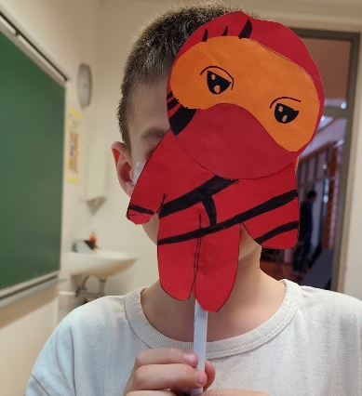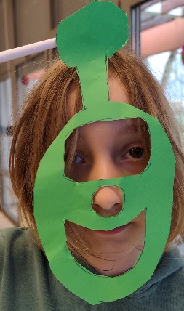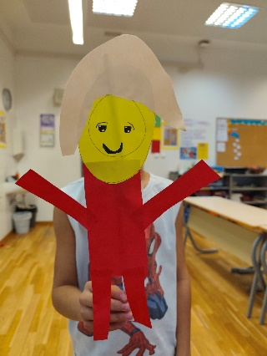
Učenici su izradili lutke od papira i sami su morali osmisliti govor.
To nije predstavljalo veliki problem jer smo prilikom obilježavanja Dana hrvatskog jezika ponovili što sve znamo o hrvatskom jeziku.
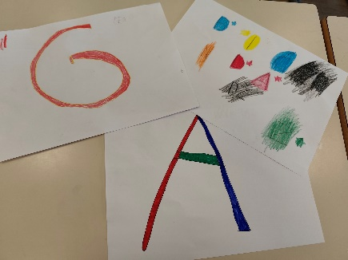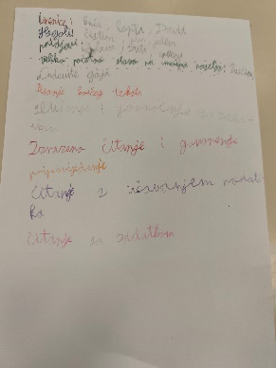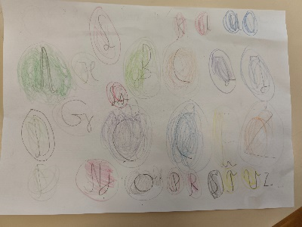

Osim navedenih aktivnosti, kreativnih radionica i obilježavanja posebnih dana, učenici polaznici produženog boravka, bili su vrijedni i u rješavanju listića za vježbanje i ponavljanje. Nastavni listići i zadatci bili su prilagođeni i u skladu s nastavnim sadržajem.
Dan po dan i približili smo se i zadnjim danima mjeseca. Učenici su s nestrpljenjem čekali praznike, ali i veselje koje nam slijedi.
Bila je to uskrsna priprema. Izradili smo:
- 3D uskrsna jaja od kartona i papira i ukrasili školu
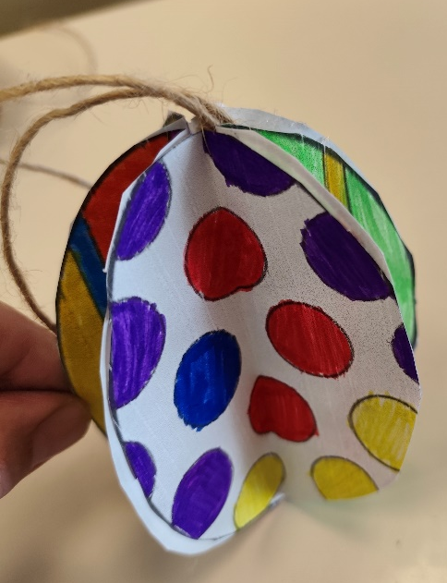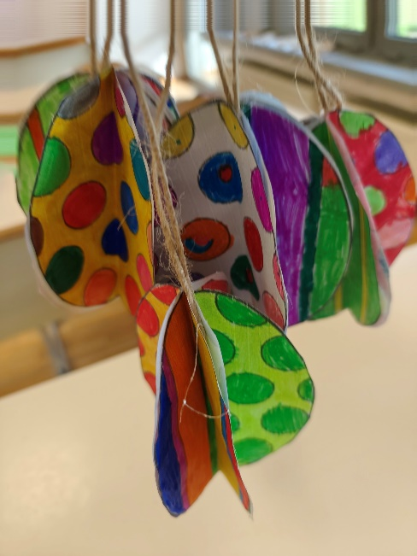
- papirnati ukras za stol sa stalkom za pisanice koji su učenici ponijeli kući
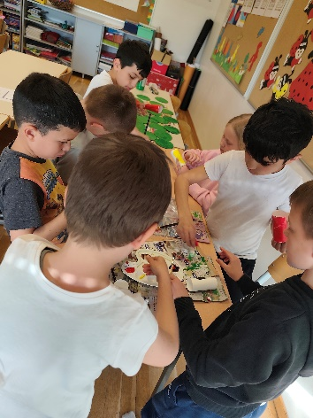
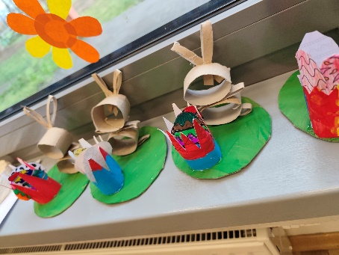
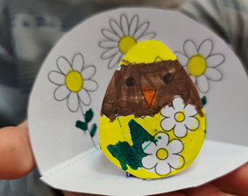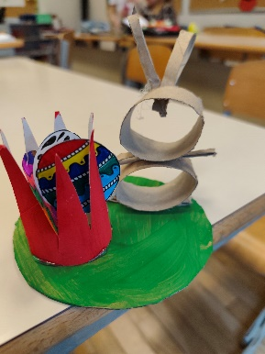

- obojali vesele uskrsne bojanke

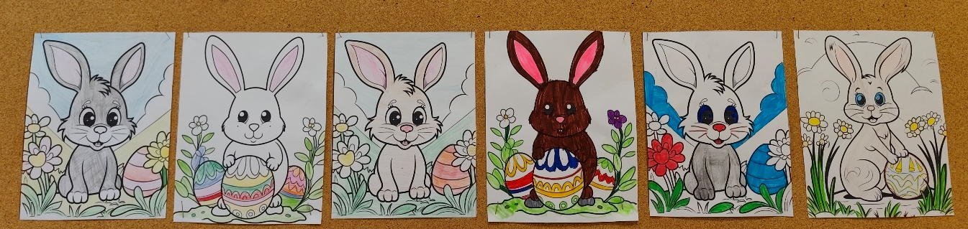

Uz ovo šarenilo ukrasa želim svima Vama i vašim obiteljima sretan, blagoslovljen i miran Uskrs!
Sretan Uskrs!

Srdačan pozdrav!
Ivana

